**Приложение 1**

История возникновения оригами уходит своими корнями в глубокую древность и неразрывно связана с появлением технологии изготовления самой бумаги. Бумага была известна китайцам задолго до нашей эры. Секрет изготовления этого удивительного материала китайцы могли перенять от турков. В Восточном Туркестане мастера могли изготовить тончайший войлок, распуская небольшие кусочки шерсти в воде. Их затем отлавливали ситом, отбрасывали на специальный пресс, отжимали и сушили. Китайцы заменили шерсть растительными волокнами –толчёными кусочками коры тутового дерева, размочаленными стеблями бамбука и получили совершенно новый материал –бумагу. Официальной датой «появления» бумаги в Китае считается 105 год нашей эры, когда чиновник Цай Лунь сделал официальный доклад императору о существовании такой технологии.

Китайцы ревностно хранили секрет изготовления бумаги. Несмотря на это, в 7 веке нашей эры буддийский монах Дан –Хо, добирается до Японии и передаёт секрет бумагоделания.

Через 100 лет японская бумага становится по качеству лучше китайской, появляется много мелких мастерских. Старинная технология производства бумаги сохраняется в Японии и до сегодняшнего дня.

В мастерских выделывают вручную отдельные и дорогие листы бумаги. Они очень прочные –выдерживают несколько тысяч сгибов (обычная бумага начинает рваться гораздо раньше), и поэтому нередко используют вместо стёкол в японских домах. Оригами в Японии ведёт начало от периода Хейан. В эту эпоху бумага, сделанная ручным способом, была изысканным и ценным материалом, который использовался в особых случаях, главным образом в религиозных церемониях.

**Приложение 2**

1.Снежинка

2.Утка

3.Черепаха

4.Кепка

5.Ворона

6.Лиса

7.Кролик

8.Щенок

**Приложение 3**

**«Журавлики»**

Вернувшись из Японии, пройдя немало вёрст,

Бумажного журавлика товарищ мне привёз.

С ним связана история, история одна-

Про девочку, которая была облучена.

**Припев:**

Тебе я бумажные крылья расправлю,

Лети, не тревожь этот мир, этот мир,

Журавлик, журавлик, японский журавлик,

Ты вечно живой сувенир.

«Когда увижу солнышко?» -спросила у врача

(А жизнь горела тоненько, как на ветру свеча).

И врач ответил девочке: «Когда пройдёт зима,

И тысячу журавликов ты сделаешь сама.»

**Припев:**

Но девочка не выжила и скоро умерла,

И тысячу журавликов не сделала она.

Последний журавлёночек упал из мёртвых рук –

И девочка не выжила, как тысячи вокруг.

**Припев:**

**Расул Гамзатов**

**Приложение 4**

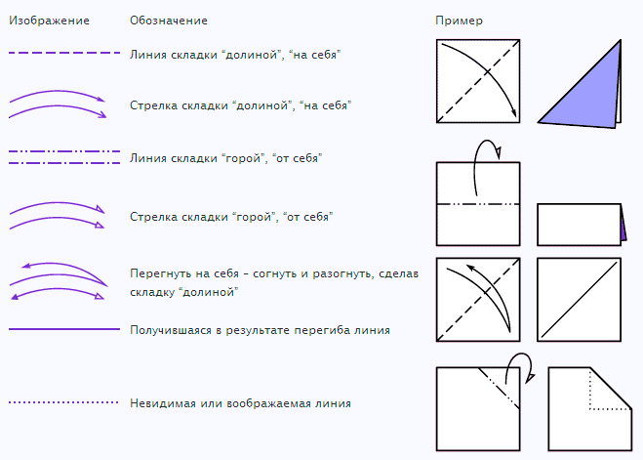 

 

 

 

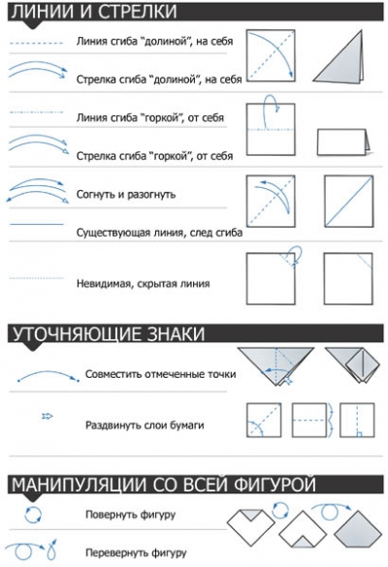 

**Приложение 5**

**ХУДОЖНИКИ**

Мы глазами поколдуем Выполняется сидя за столами,дети «рисуют» круг

Круг огромный нарисуем не поворачивая головы

Нарисуем мы окно «рисуют» окно

И большущее бревно «рисуют» бревно

Нарисуем лифта бег:

Руки вниз, руки вверх! Опустить глаза вниз, поднять глаза вверз

Все заэмурились:раз –два!

Закружилась голова. Крепко зажмурить глаза

Мы глазами поморгали,

Вмиг гирлянды засверкали Поморгать глазами

Смотрим прямо и вперёд –

Это мчится самолёт… Смотрят прямо перед собой

Раз моргнули, два моргнули –

Наши глазки отдохнули! Поморгать глазками

**Список используемых ресурсов:**

1. <http://www.child-card.com/1art-klass.html>
2. <http://tvoyrebenok.ru/origami-zhuravlik.shtml>
3. <http://festival.1september.ru/articles/626202/>